**Ne Perdez Pas Des Années À Apprendre Une Langue Étrangère Si Vous Pouvez Le Faire en Quelques Secondes !**

25/07/2022 | Fitz Quiron

**Résumé : Le traducteur Translaty Pro est une nouvelle et brillante invention qui commence à conquérir le monde entier.** Il vous permet de parler n’importe quelle langue, de sorte que vous pouvez communiquer avec presque tout le monde sur cette planète ! Vous pouvez l’emporter partout avec vous grâce à sa taille compacte et à facilité d’utilisation que vous pouvez l’avoir prêt à l’emploi en moins de 30 secondes. Le meilleur point ? Le traducteur **[Translaty Pro](https://getshopdeal.com/checkout?aff_id=71164&cop_id=af6kFjYhg&preload=0&show_timer=0&reviews_off=1&lang=fr&tpl=emc1" \t "_blank)**est enfin disponible au public et vous n’aurez pas besoin de casser votre tirelire. L’appareil qui n’était disponible que pour les dirigeants de ce monde est maintenant disponible pour vous.

***Avez-vous déjà souhaité pouvoir parler une langue étrangère sans suivre de cours ? Avez-vous déjà eu du mal à voyager à l’étranger à cause de la barrière de la langue ? Avez-vous déjà rêvé de pouvoir parler à presque toutes les personnes dans le monde ?***

Rencontrez Translaty Pro – une invention japonaise high-tech qui vous permet de parler instantanément 40 langues différentes, sans perdre votre temps en suivant des de langue fastidieux. Plus d’apprentissage des langues, plus de problèmes lorsque vous voyagez à l’étranger, plus de temps et d’argent gaspillés pour des programmes d’apprentissage qui ne fonctionnent tout simplement pas.

**De Quoi Parle-t-on?**

ranslaty Pro est une technologie japonaise ultramoderne qui vous permet de communiquer instantanément avec une autre personne, quelle que soit la langue parlée. Cet appareil minuscule mais génial enregistre et traduit instantanément plus de 40 langues différentes, ce qui facilite et accélère la communication. Vous pouvez l’utiliser lorsque vous partez en voyage, lors de réunions de travail ou lorsque vous souhaitez dire quelque chose dans une langue différente. Avec Translaty Pro, vous parlez instantanément presque toutes les langues du monde !

**Comment Ça Fonctionne?**

Translaty Pro a été conçu avec simplicité afin que tout le monde puisse être capable de l’utiliser. Bien qu’il soit doté de la dernière technologie, l’utilisation de cet appareil est extrêmement simple. Tout ce que vous avez à faire est de choisir la langue dans laquelle vous souhaitez communiquer et d’enregistrer vos mots ou vos phrases. Vous pouvez même enregistrer de très longues phrases et Translaty Pro traduira tout parfaitement !

**Plus De 40 Langues Prises En Charge**

Sa technologie de pointe permet de traduire une conversation en deux langues. La traduction textuelle est également disponible.

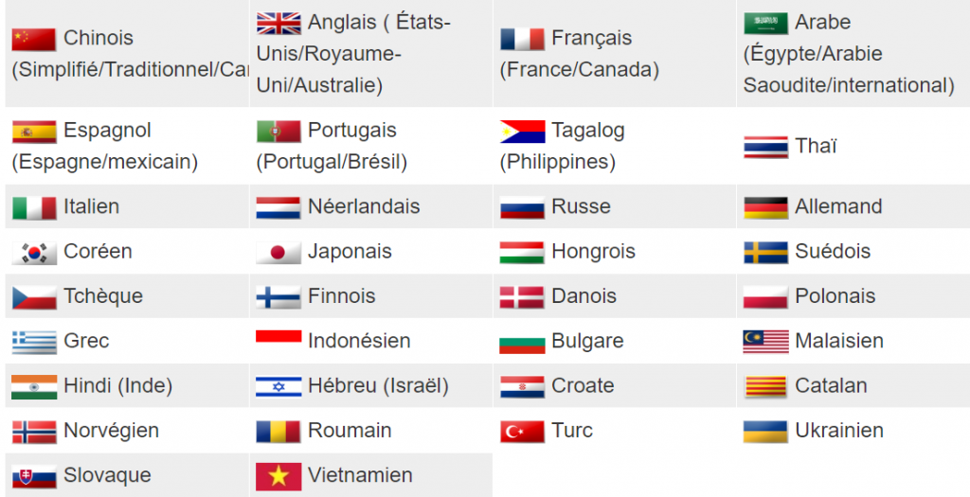

<https://topgadgetadvisor.com/translatypro-fr/?ref_id=GiDqByMn-ZkfMS4toBJ9w4FNzvjL82BaUATFsPLXplmpNCDttVkoj8ujgYmmr-HaAQ&utm_source=taboola&utm_medium=referral&tblci=GiDqByMn-ZkfMS4toBJ9w4FNzvjL82BaUATFsPLXplmpNCDttVkoj8ujgYmmr-HaAQ#tblciGiDqByMn-ZkfMS4toBJ9w4FNzvjL82BaUATFsPLXplmpNCDttVkoj8ujgYmmr-HaAQ>